第一章工程概况

1、3#楼建筑工程概况
总建筑面 | 21943.33m² | 占地面积 | 1663.58 m²
附房建筑面积 | 无 | 建筑特点 | 小高层框剪结构
地上部分面积 | m² | 地下层高度 | -2.7 m
建筑用途 | 地下为车库、地为住宅 | 一层高度 | 2.85m
地下层数 | 1层 | 地上标准层高度 | 2.85 m
 |  | 顶层高度 | 2.76 m
地上层数 | 11层  跃层1层 | 设备层高度 | 2.2 m
2、4#楼建筑工程概况

总建筑面 | 6486.10 m² | 占地面积 | 480.89 m²
附房建筑面积 | 无 | 建筑特点 | 小高层框剪结构
地上部分面积 | m² | 地下层高度 | -2.6 m
建筑用途 | 地面为住宅 | 一层高度 | 2.85m
地下层数 | 1层 | 地上标准层高度 | 2.85 m
 |  | 顶层高度 | 2.85 m
地上层数 | 11层  跃层1层 | 设备层高度 | 2.9 m
3、5#楼建筑工程概况
总建筑面 | 6539.68 m² | 占地面积 | 525.51 m²
附房建筑面积 | 无 | 建筑特点 | 小高层框剪结构
地上部分面积 | m² | 地下层高度 | -2.6 m
建筑用途 | 地上为住宅 | 一层高度 | 2.85m
地下层数 | —1层 | 地上标准层高度 | 2.85 m
 |  | 顶层高度 | 2.85 m
地上层数 | 11层  跃层1层 | 设备层高度 | 2.9 m
4、7#楼建筑工程概况
总建筑面 | 21524.67m² | 占地面积 | 1922.25 m²
附房建筑面积 | 无 | 建筑特点 | 小高层框剪结构
地上部分面积 | m² | 地下层高度 | -2.6 m
建筑用途 | 地下为车库、地上为住宅 | 一层高度 | 2.85m
地下层数 | 1层 | 地上标准层高度 | 2.85 m
 |  | 顶层高度 | 2.76 m
地上层数 | 9层  跃层一层 | 设备层高度 | 2.2 m

第二章编制依据
一、应用的主要安全施工规范及标准
序号 | 规范及标准名称 | 编号 | 备注
1 | 河北省建筑工程安全监督管理手册 | 2001-07-20
2 | 建筑施工手册〈第三版〉
3 | 建筑工程施工安全防护技术，标准规范实用手册〈一~四册〉 | 2003-09
4 | 建筑施工安全资料手册 | 2003-08
5 | 廊坊市建设局关于加强建设工程施工现场安全生产文明施工的管理规定 | 2004-04-18
6 | 建筑施工规范大全
7 | 建筑施工现场检查手册
8 | 建筑施工安全检查标准 | JGJ59-99
9 | 建筑施工安全检查评分标准 | JGJ59-88
10 | 建筑安全法规及文件汇编
11 | 建筑法环境保护法
12 | 集团公司〈三层文件〉
二、应用的主要图纸
工程名称 | 图纸名称 | 图纸编号 | 出图日期
××××7#楼 | 建筑图 | 建施—265/1~47 | 2004-03
××××7#楼 | 结构图 | 结施—265/1~83 | 2004-03
××××5#楼 | 建筑图 | 建施—263/1~30 | 2004-03
××××5#楼 | 结构图 | 结施—263/1~32 | 2004-03
××××4#楼 | 建筑图 | 建施—268/1~29 | 2004-03
××××4#楼 | 结构图 | 结施—268/1~29 | 2004-03
××××3#楼 | 建筑图 | 建施—262/1~55 | 2004-03
××××3#楼 | 结构图 | 结施—262/1~80 | 2004-03
××××二期定位坐标图 | 总平面图 | 总—1 | 2004-01-18
三、主要项目施工方法
（一）模板工程
1、柱模、剪力墙模、电梯井筒模、楼梯踏步模均采用覆面竹胶合板配制定型模板。
2、顶板、梁模板均采用竹胶合板、方木支设。
3、支撑全部采用钢管架支撑体系。
（二）钢筋工程
- 钢筋采用现场制作安装。
- 钢筋连接方式：
（1）柱筋≥16全部采用直螺纹连接新技术。
（2）梁、板等受力钢筋≥16的采用单面搭接焊，小于≥16的钢筋采用绑扎搭接方式
（三）混凝土工程：全部采用泵送。
（四）脚手架工程
1、主体结构施工采用悬挑式双排钢管脚手架一次挑三层，砌筑采用内搭活动脚手架。
2、外墙抹灰、涂料施工采用吊篮，内装修采用活动式脚手架。
（五）垂直运输方式
1、3#、7#楼结构施工各安装两台QTZ—630塔吊。装修阶段A区、B区、C区各安装一台上料井字架，卷扬机提升。
2、4#、5#楼结构施工各安装一台QTZ40塔吊，装修阶段各安装一台井架上料，卷扬机提升。
第三章现场条件
××××3#、4#、5#、7#楼位于廊坊市，廊坊市文化艺术中心以西的××××小区内，北邻喷水池绿化草坪，西临×××8#、9#楼，南临×××4#、7#楼，位置最佳，环境优美。现场平整无地下障碍。
第四章管理规划
依据公司规划，本工程安全管理目标为：杜绝重伤、死亡事故；一般发生频率控制到10%以内；分部分项施工安全自检合格率为100%。
预控目标：省级文明工地
第五章组织保证
成立以项目经理为第一责任人的安全文明施工、消防治安领导小组，齐抓共管，确保目标实现。（保证体系图示见附图）
领导小组基本职责：（详见各级管理人员安全生产责任制）
目标管理：
1、确定管理（预控）目标，进行职责分解并按制度考核、奖惩。
2、各负其责，认真执行公司各项安全管理制度。
3、组织实施施工安全管理各项工作，考核标准：项目部每月进行一次安全生产、文明施工大检查，班组每周进行一次安全生产、文明施工检查，每月例会分析、研究、解决有关问题并通报讲评结果。
4、安全教育实施班组日教育、项目部周教育、公司月教育制度。
第六章现场规划管理
依据现场条件与管理定位，施工现场实施封闭管理,在西面北部设置主要出入口大门. (做法如图所示)。
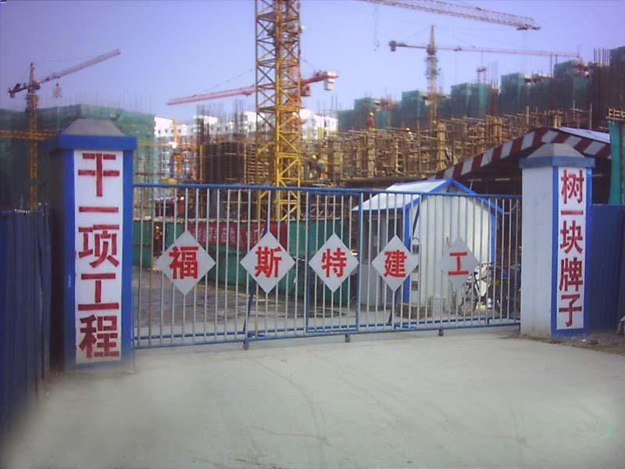
施工现场与生活区和办公区域隔离设置，“五小”设施配备合理齐全，宣传与警示标志、标牌在大门与出入口等位置设置，按平面布置图及说明实施。（如图所示）
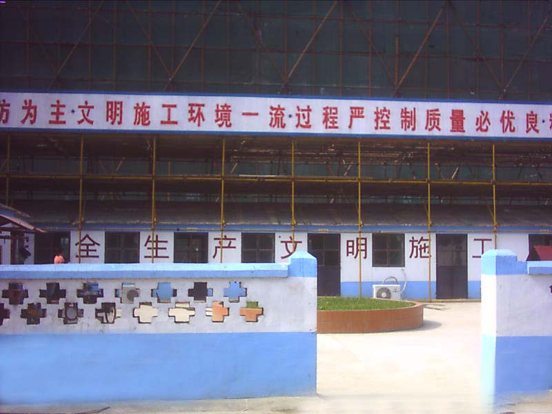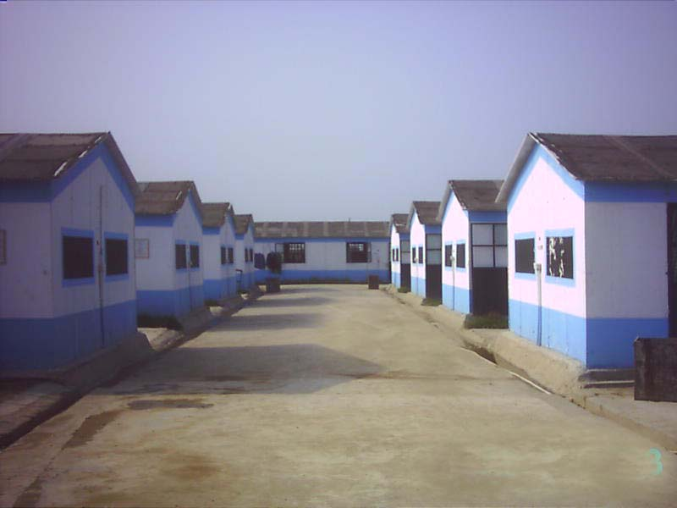
本现场外围用彩钢板围挡，施工道路、人工与机械作业场地混凝土硬化，施工物料堆放、消防设施布置与标准按平面布置图及说明实施。（如图所示）〈附现场施工平面图、现场安全平面布置图〉
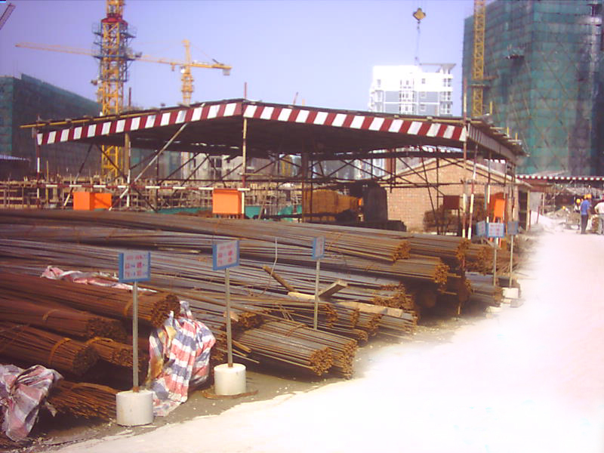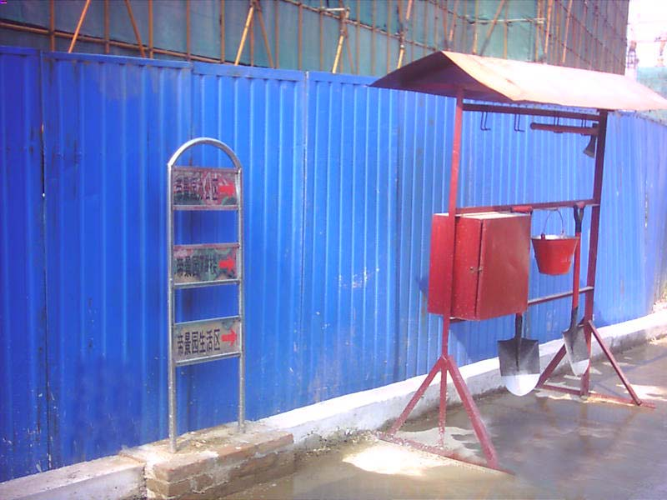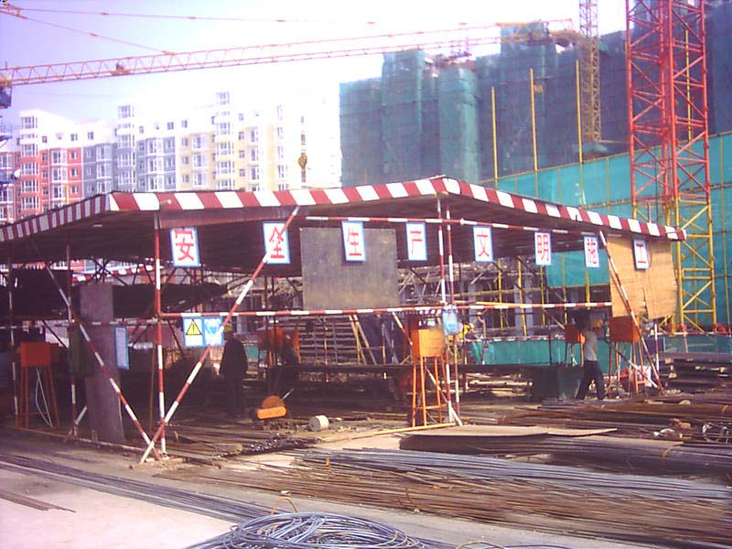

第七章技术措施
所有人工机械作业按公司标准搭设防护棚。所有施工（加工）设备、防护用品与施工电气产品、周转材料、构配件必须经过检测、检查合格后使用。
按本工程施工方法，使用组合式搅拌机现场搅拌泵送混凝土。施工垂直运输辅以选用：3#楼QTZ630塔吊两台、4#楼QTZ40塔吊一台、5#楼QTZ40塔吊一台、7#楼QTZ630塔吊两台，按平面布置图设置。安装作业使用要求详见专项方案及安全技术交底。
施工现场外接施工电源变压器为中性点接地，根据现场总体布局和设备施工要求，施工临电采用TNS系统，三级配电，两级保护且采用树干式供电方式，须按临时用电专项方案的具体要求进行架设和管理，同时制定用电设备使用安全与防火措施。
工程装饰阶段物料垂直运输采用井型自升式龙门架物料提升机八台，安装与作业防护需按程序编写专项方案并作技术交底。

第八章主要安全防范方法
⒈安全网的设置：
⑴本工程外侧主体阶段采用挂架，施工层以下从一层开始每隔三层用平网兜设。
⑵安全网必须有质量技术监督部门的检验合格证以及安全监督部门批准的准用证。
⑶密目网设置在外侧脚手架里侧，边缘作业工作面应紧贴密合。
⑷安装时密目网上的每个环机都必须穿入同等材料的纤维绳，绑在外脚手架上遵循打结方便，连接方便，易于拆卸的原则。
⑸密目网间连接密实。
⑹电梯井口等处，除按高处作业设置防护、设施外，还应在井口内首层及每隔二层设固定式平网一道。
⑺平网网面不要绷的过紧，系旨点沿网边均匀分布并绑扎牢固。
⒉基础的安全防护。
⑴基坑边沿设立护身栏杆，因基槽挖深在自然地坪以下-1.9m ~ -2.3m，属于浅基坑无须进行支护。基坑1m以内不得堆土、堆料和设置机具。
⑵挖土时如发现边坡裂缝或连续滚落大粒时，施工人员应立即撤离，操作地点并应及时分析原因，采取有效措施解决。
⑶应在距坑边1m远设排水沟或筑挡水堤防止地面水灌入，坑底四周设集水坑和排水沟。
⒊洞口防护。
⑴屋面及楼层平台上下管道预留洞口，用盖板覆盖，各楼层风井口，四周设防护栏杆，沿口下张设安全网，电梯井口设防护固定栅门，井内每隔两层设一道安全平网。
⑵墙面等处的竖向洞口，凡落地的洞口均加设固定式或开关式防护门。
⑶各层施工后浇带施工后，采用预制盖板覆盖，并须加以从固定。
⒋临边防护。
⑴基坑周边、屋面、楼层周边等处设置防护栏杆。
⑵楼梯口及梯段边，安装临时防护栏杆。
⑶物料平台两侧边设防护栏杆，平台口设置开关式安全门，地面上的通道的顶部设安全防护棚。
⒌悬空作业的安全防护。
⑴支拆模的悬空作业。
①严禁在连接件和支撑件上攀登上下并严禁在上下同一垂直面上装卸模板。
②支设角柱大梁模板时，搭设操作平台进行操作，并挂好安全带。
③拆模形成的临边及洞口，立即预以防护。
⑵绑扎钢筋的悬空作业。
①绑扎钢筋和安装钢筋骨架，搭设必要的脚手架和马道。
②绑扎边柱、边梁钢筋时，搭设操作平台并系好安全带。
③绑扎钢筋，必须在支架操作平台上操作，不得站在钢筋骨架上或攀登骨架上下。
⑶浇筑混凝土的悬空作业。
①各楼层浇筑混凝土时，楼层及顶留洞的四周设置防护栏杆。
②浇筑离地2m以上框架、小平台等应设操作平台，不得站在模板或支撑件上操作。
⑷门窗工程的悬空作业。
①玻璃安装时严禁操作员站在樘上口操作，严禁平拉门窗进行攀登。
②窗口作业，操作人员的重心位于室内，不能在窗台上站立，必要时挂安全带操作。
⒍交叉作业区段的安全保护。
⑴拆除脚手架与模板时，下方不提有其它操作员。
⑵拆下的模板，脚手架等部件临时堆放处离楼层边沿大于1m，堆放高度不超过1m，楼梯口、通道口、脚手架边缘等处严禁堆放物件。
⑶施工现场塔吊所涉及的区域应搭设双层安全防护棚。
⒎安全帽的正确使用。
⑴凡进入施工现场的所有人员都必须正确佩戴安全帽。
⑵使用安全帽要认真检查帽壳、帽衬有无损坏现象，装配圈要牢固、顶绳要系紧。
⑶戴帽后要检查帽箍是否松紧适宜，端后箍要箍紧，下颌带必须系紧。
⑷休息时不要将安全帽当登子坐，下班后不要把安全帽当作盛东西的容器。
⑸炎热天气作业不可用遮了阳帽、防雨帽代安全帽。
⒏安全带的使用。
⑴使用时要高挂低用，防止摆动绳子不能打结。
⑵安全带不使用要妥善保管，不可接高温、明火、强碱或尖锐物体。
⑶不得采购和使用不合格的安全带。
⒐高空作业的安全防护。
⑴高空作业人员必须经医生体验合格凡患有不适宜从事高空作业人员一律不得从事高空作业。
⑵高空作业区域必须划出禁区、设置围栏、禁止行人、闲人通行闯入。建筑物的出入口应搭设3～6m宽度大于通道两侧各1m的防护棚，棚顶应满铺不小于5㎝厚的脚手板。
⑶建筑物首层四周必须支设固定的双层小平安全网，并每隔三层固定一道水平安全网。
⑷高空作业人员必须按规定路线行走，禁止在没有防护设施的情况下，沿高墙脚手架、挑梁、支撑、运行吊篮等处攀登或行走。
⑸高空作业后有足够的照明设备和避雷设施。
⑹大风、大雨、大雪、浓雾时禁止从事露大高空作业。
⒑临时用电的安全防护。
⑴临时用电应按有关规定编好施工组织设计并建立现场线路，设施定期检查制度。
⑵配电线路必须按有关规定铺设整齐，采用埋地敷设。
⑶配电系统必须采用分级配电，各类配电箱、开关箱的安装和内部设置必须符合有关规定，开关电器应标明用途。
⑷电工作业必须两人同时作业，一人作业，一人监护。
⒒施工机具的安全防护。
⑴塔式起重机的基础及其安装应符合国家标准及原厂使用规定，在办理验收手续后方可使用。
⑵塔式起重机的安全装置必须齐全、灵敏、可靠。
⑶机动翻斗车时不超过5km，行车中严禁带人。
⑷蛙式打夯机必须两人操作，操作人员应戴绝缘手套和穿绝缘胶鞋。
⒓消防保卫管理。
⑴现场建立门卫制度，实行凭证出入制度。
⑵料场、库房的设置按照治安消防要求进行设置。
⑶现场要配备足够的消防器材，做到布局合理，并经常维修、保养。
⑷严格执行用火申报批制度，各施工用的保温材料严格按标准检验。

第九章安全管理措施
⒈安全防护设施的管理。
⑴防护用品严禁按照国家行业安全法规和标准规定的产品和使用。
⑵安全防护用品由专人管理，发现隐患应及时处理，严禁使用不符合要求的防护用品。
⑶安全防护设施必须严格按照方案和有关规范标准施工设置，并设专人进行监督管理。
⑷安全防护设施不得随意更改，当工程情况发生变化时，相应的安全防护设施必须经过批准时方可变更。
⑸安全防护设施处挂设相应的标志牌。
⒉安全责任制和管理办法的落实。
⑴工地各部门严格按照责任制，履行自己的职责。
⑵将生产责任制分经济效益挂钩，奖罚分明，定期检查安全生产责任制执行情况，对执行好的予以表彰，对不负责任的给予批评和处分。
⑶充分发挥群治群防工作，广泛进行宣传教育，使人人都明白，除能自觉遵守外，还能监督他人遵守。
⑷工地领导要亲自带头，认真承担责任、布置计划，检查、总结、评比生产的同时布置计划、检查、总结、评比安全工作。要自觉地执行安全生产各项规章制度，做遵章守纪的模范。
⒊安全奖罚
安全奖罚办法：
⑴对重视安全生产工作、积极提出安全管理合理化建议、在紧急时刻采取果断措施制止、避免安全事故发生的有功人员，敢干向不安全行为作斗争的均予以奖励。
⑵进入施工现场不戴安全帽、高处作业不系安全带或无安全保护措施者，罚款100元。
⑶不持证上岗、不按本工种安全技术操作规程工作者罚款100元。
⑷明知存在安全隐患、既不汇报又不整顿进行作业者，罚款500元。
⑸罚款一律从工资中扣除。

附图：

1、保证体系图示
2、现场施工平面布置图
3、现场安全平面布置图

